Q1. HTML超文本标记语言用于编写网页文件，属于编译型语言还是解释型语言？

解释型语言。

Q2. HTML文档是由各种HTML元素组成的，例如有（）、（）、（）、（）、（）等元素？

<html>元素、<head>元素、<title>元素、<body>元素、<a>元素。

Q3. 请问HTML元素与标签的关系？标签有什么特征？

网页的格式与内容由HTML元素组成；  
标签用来定义HTML元素；  
标签的特征是种类多，需要用单个或一对<></>

Q4. 文本换行可以使用 <br>标签，如果需要空格，怎么办呢？

&nbsp; 后面需要有英文分号。

Q5. 请给出一个在图片元素上定义超链接的例子？

<a href="链接的地址"><img src="图片的URL" width="图片的宽度" height="图片的高度" border="边框"></a>

Q6.  定义表格，需要用到哪些标签？不同标签分别有哪些属性？

<table>标签定义表格  
<table border=n align=alignment bgcolor=clr>…</table>  
  
<tr>定义行  
<tr align=alignment valign=valignment>…</tr>  
  
<th>定义表头  
<th>…</th>  
  
<td>定义单元格   
<td>…</td>

Q7.  请使用表单设计一个留言板，需要用到单行文本框、单选按钮、复选框、下拉列表、多行文本框、按钮等标签。

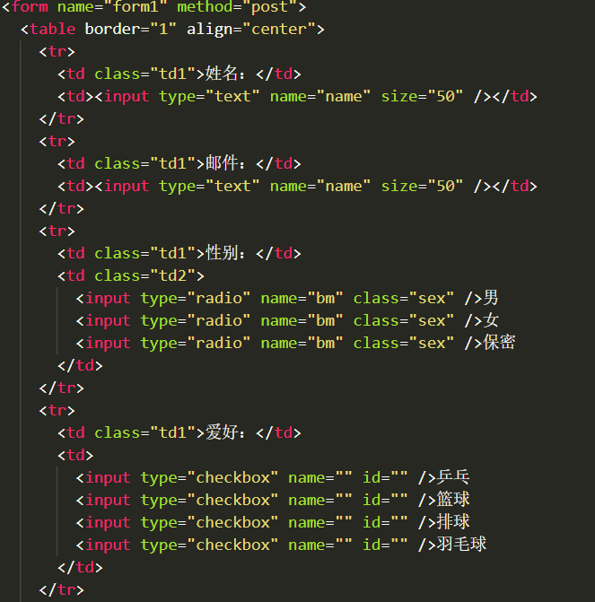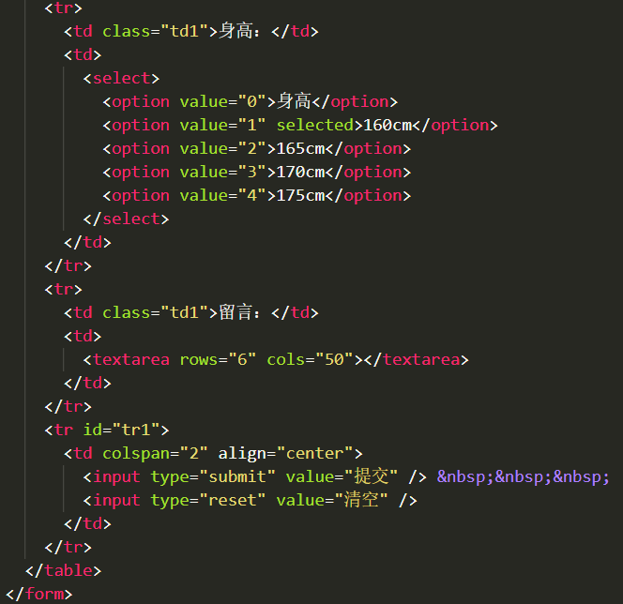

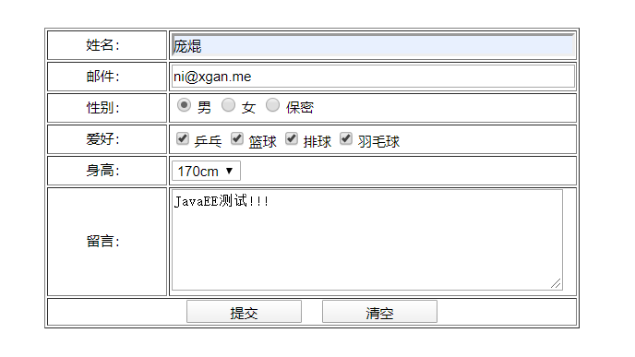

Q8.  请form标签的属性action、method有何作用？  
表单向服务器提交数据的方法，get与post有何区别？表单默认使用什么方法？

1. 属性action指定对表单进行处理的表单的脚本的地址，属性method用于指定向服务器发送表单数据时所使用的http方法，可以是get或post中的一种。
2. get和post都是向服务器提交数据，并且都会从服务器获取数据。get方法提交表单时，在浏览器的地址栏中信息http://localhost/reg.jsp?username=x&paw=1234，而post方法是将表单中的信息作为一个数据块发送到服务器。get通过地址栏传输，post通过报文传输。
3. 表单默认使用get方法。